

目 录
第一部分 部门（单位）概况
一、部门（单位）主要职责及内设机构
二、部门决算单位构成
三、部门（单位）人员情况
第二部分 2023年度部门决算情况说明
一、收入支出决算总体情况说明
二、收入决算情况说明
三、支出决算情况说明
四、财政拨款收入支出决算总体情况说明
五、一般公共预算财政拨款支出决算情况说明
六、一般公共预算财政拨款基本支出决算情况说明
七、政府性基金预算财政拨款收入支出决算情况说明
八、国有资本经营预算财政拨款支出决算情况说明
九、财政拨款“三公”经费及会议费、培训费支出决算情况说明
十、机关运行经费支出情况说明
十一、政府采购支出情况说明
十二、国有资产占用及购置情况说明
十三、预算绩效情况说明
十四、其他需要说明的情况

第三部分 2023年度部门决算表
一、收入支出决算总表
二、收入决算表
三、支出决算表
四、财政拨款收入支出决算总表
五、一般公共预算财政拨款支出决算表
六、一般公共预算财政拨款基本支出决算表
七、政府性基金预算财政拨款收入支出决算表
八、国有资本经营预算财政拨款支出决算表
九、财政拨款“三公”经费及会议费、培训费支出决算表

第四部分 专业名词解释
第五部分 附 件

第一部分 部门（单位）概况
一、部门（单位）主要职责及机构设置
（一）主要职能
1.遵守法律、法规。
2.贯彻国家的教育方针，执行国家教育教学标准，保证教育教学质量。
3.维护受教育者、教师及其他职工的合法权益。
4.以适当方式为受教育者及其监护人了解受教育者的学业成绩及其他有关情况提供便利。
5.遵照国家有关规定收取费用并公开收费项目。
6.依法接受监督；按照章程自主管理。
7.组织实施教育教学活动；招收适龄学生接受教育。
8.对受教育者进行学籍管理，实施奖励或者处分；对受教育者颁发相应的学业证书。
9.聘任教师及其他职工，实施奖励或者处分。
10.管理、使用本单位的设施和经费；拒绝任何组织和个人对教育教学活动的非法干涉。
- 内设机构
根据紫阳县教育体育和科技局有关文件规定，本部门设有办公室、教务处、德育处、教科室、总务处等机构。
办公室：负责文件收发、数据统计及部门间工作协调。
教务处：负责日常教学管理。
德育处：负责教师考勤、学生纪律、学生思想教育。
教科室：负责教育科研工作，教师培训管理。
总务处：负责学校资产、财务、营养餐、安全等管理工作。
二、部门决算单位构成
纳入本单位2023年决算学校共有3个，包括
序号 | 单位名称
1 | 紫阳县向阳镇九年制学校
2 | 紫阳县向阳镇中心幼儿园
3 | 紫阳县向阳镇芭蕉小学

三、部门（单位）人员情况
截至2023年底，本部门（单位）人员编制119人，其中行政编制0人、事业编制119人；实有人员115人，其中行政0人、事业115人。单位管理的离退休人员101人。
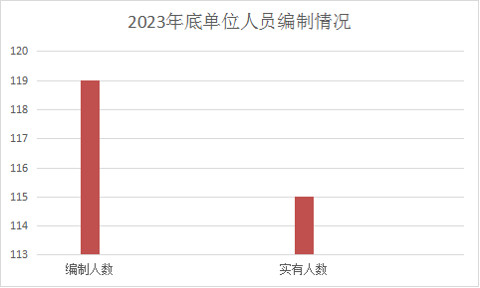

第二部分 2023年度部门决算情况说明
一、收入支出决算总体情况说明
2023年度收入总计、支出总计均为2536.70万元，与上年相比收入总计、支出总计减少338.39万元，下降11.77%。
主要是基建工程款收支减少。

二、收入决算情况说明
2023年度本年收入合计2101.97万元，其中：财政拨款收入2036.51万元，占96.89%；事业收入25.12万元，占1.20%；经营收入0万元，占0 %；其他收入40.34万元，占1.91%。

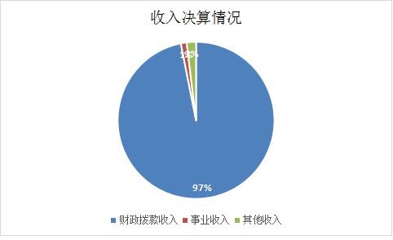
- 支出决算情况说明
2023年度本年支出合计2508万元，其中：基本支出2125.97万元，占84.77%；项目支出382.03万元，占15.23%；经营支出0万元，占0 %。
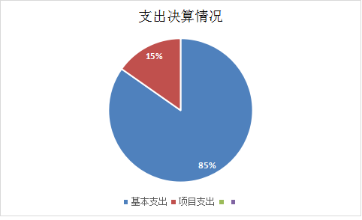

- 财政拨款收入支出决算总体情况说明

2023年度财政拨款收入总计、支出总计均为2471.24万元，与上年相比收入总计、支出总计减少378.78万元，下降13.29%。主要原因是基建工程拨款减少。
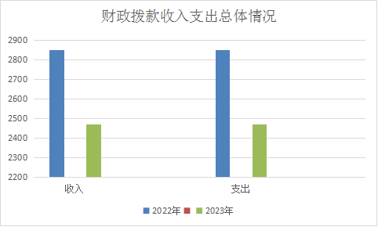
五、一般公共预算财政拨款支出决算情况说明
2023年度一般公共预算财政拨款支出年初预算1658.54万元，支出决算2441.54万元，完成年初预算的147.21%，占本年支出合计的97.35%。与上年相比，财政拨款支出增加26.24万元，增长1.09%，主要原因是人员工资标准提高。
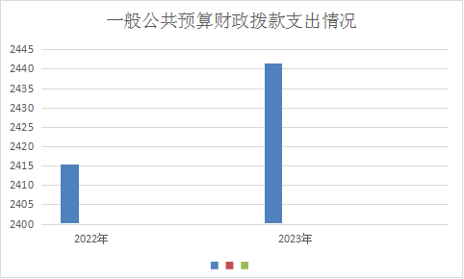

按照政府功能分类科目，其中：
1.教育支出（类）教育管理事务（款）其他教育管理事务支出（项）。
年初预算为0万元，支出决算为3万元。决算数大于年初预算数的主要原因是支付上年度送培到校结转资金。
2.教育支出（类）普通教育（款）学前教育（项）。
年初预算0万元，支出决算30.14万元。决算数大于年初预算数的主要原因是年初没有预算编制学前公用经费和幼儿资助金。
3.教育支出（类）普通教育（款）小学教育（项）。
年初预算1264.56万元，支出决算1461.93万元。决算数大于年初预算数的主要原因是年初编制预算时只编制的是人员经费，本年支出的有人员经费、资助金、乡村教师生活补助、营养餐资金和义教公用经费。
4.教育支出（类）普通教育（款）初中教育（项）。
年初预算0万元，支出决算391.64万元。决算数大于年初预算数的主要原因是本年支出为上年结转的基建工程款、资助金、乡村教师生活补助资金、义教公用经费。
5.教育支出（类）普通教育（款）其他普通教育支出（项）。
年初预算为0万元，支出决算为131.63万元。决算数
大于年初预算数的主要原因是支出上年结转的基建工程款。
6.教育支出（类）特殊教育（款）特殊学校教育（项）。年初预算为0万元，支出决算为3万元。决算数大于年
初预算数的主要原因是支出上年结转资金。
7.社会保障和就业支出（类）行政事业单位养老支出
（款）机关事业单位养老保险缴费支出（项）
年初预算为175.98万元，支出决算为172.83万元。决算数小于年初预算数的主要原因是人员减少养老保险缴费支出减少。
8.社会保障和就业支出（类）行政事业单位养老支出

（款）机关事业单位职业年金缴费支出（项）
年初预算为0万元，支出决算为22.82万元。决算数大于年初预算数的主要原因是年初财政未编制该项目的资金。
9.社会保障和就业支出（类）抚恤（款）死亡抚恤（项）
年初预算为0万元，支出决算为12.44万元。决算数大
于年初预算数的主要原因是年初预算仅编制我单位人员经费，本年支出为死亡抚恤金。
- 卫生健康支出（类）行政事业单位医疗（款）事业
单位医疗（项）
年初预算为86.49万元，支出决算为89.11万元。决算
数大于年初预算数的主要原因是追加退休人员门诊药费。
- 住房保障支出（类）住房改革支出（款）住房公积金（项）
年初预算为131.54万元，支出决算为123万元。决算

数小于年初预算数的主要原因是中途有教师调出。

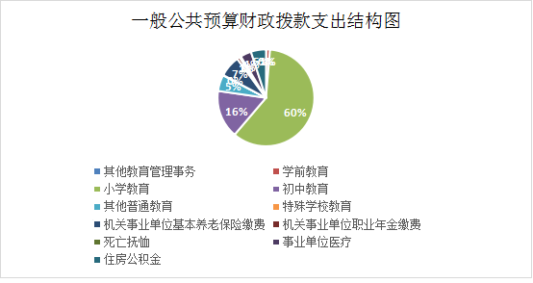

六、一般公共预算财政拨款基本支出决算情况说明
2023年度一般公共预算财政拨款基本支出2059.51万元，包括人员经费和公用经费。其中：
（一）人员经费1861.8万元，主要包括：基本工资676.91万元、津贴补贴129.39万元、绩效工资434.03万元、机关事业单位养老保险缴费172.83、职业年金缴费22.82万元、职工基本医疗缴费89.11万元、其他社会保障缴费11.42万元、住房公积金123万元、抚恤金12.44万元、生活补助4.67万元、助学金142.48万元、其他对个人和家庭补助42.71万元。
（二）公用经费197.71万元，主要包括：办公费58.93万元、水费2.48万元、电费30.25万元、邮电费6.6万元、差旅费3.01万元、维修费57.04万元、培训费7.18万元、劳务费15.77万元、工会经费16.45万元。
七、政府性基金预算财政拨款收入支出决算情况说明
2023年度政府性基金预算财政拨款年初结转和结余0万元，收入决算1万元，支出决算1万元，年末结转和结余0万元。具体支出情况如下：
- 其他支出（类）彩票公益金安排的支出（款）用于
教育事业的彩票公益金支出（项）。
本年支出决算1万元，主要用于学校乡村少年宫建设。
八、国有资本经营预算财政拨款支出决算情况说明
本单位2023年度无国有资本经营预算财政拨款收支，已公开空表。
九、财政拨款“三公”经费及会议费、培训费支出决算情况说明
本单位2023年度无财政拨款“三公”经费及会议费、培训费支出，已公开空表。
十、机关运行经费支出情况说明
本单位2023年度无机关运行经费支出。
十一、政府采购支出情况说明
本单位2023年度无政府采购事项。
十二、国有资产占用及购置情况说明
本单位2023年度无国有资产占用及购置。
十三、预算绩效情况说明
（一）预算绩效管理工作开展情况说明
根据预算绩效管理要求，本单位组织开展了2023年度部门整体支出绩效自评工作，从评价情况来看：1、能够按时完成本年度人员工资、社保缴费和各种津补贴的发放，使教职工生活有保障，确保学校教育教学顺利开展。2、能够节约、合理使用生均公用经费。保障了教职工日常办公需求，改善学校办学条件，营造校园文化建设，促使我校教育质量稳步提升，赢得了社会和各界的肯定和认可。
根据预算绩效管理要求，本单位组织对2023年度部门预算项目支出进行全面自评，涵盖项目一个，涉及预算资金382.03万元，占部门预算项目支出总额的100%。
全面完成了年度总体目标。初中部校舍新建完成投资382.03万元，目前已竣工，极大改善了校舍环境，办学条件得到有力提升。
（二）部门整体支出绩效自评结果
根据年度设定的绩效目标，部门整体支出自评得分94，全年预算数1658.54万元，执行数2441.54万元，完成预算的147.21%。本年度本单位总体运行情况及取得的成绩：1、能够按时完成本年度人员工资、社保缴费和各种津补贴的发放，使教职工生活有保障，确保学校教育教学顺利开展。2、能够节约、合理使用生均公用经费。保障了教职工日常办公需求，改善学校办学条件，营造校园文化建设，促使我校教育质量稳步提升，赢得了社会和各界的肯定和认可。
人员工资保障方面还要继续及时、按标准发放到位，做好教职工的解释和服务。公用经费支付及时、不得拖拉，保证资金支付进度、达到支付条件应支尽支。压缩不必要的支出，全力保障教育教学正常运转，促使学生健康发展、获得良好的教育，稳步提升教育质量。

部门整体支出绩效自评表
（2023年度）
部门（单位）名称 |  |  | 紫阳县向阳镇中心学校
年度主要任务完成情况 | 任务名称 | 主要内容 | 完成情况 | 全年预算数（万元） |  |  | 全年执行数（万元） |  |  | 分值 | 执行率 |  | 得分
 |  |  |  | 总额 | 财政拨款 | 其他资金 | 总额 | 财政拨款 | 其他资金 | 分值 |  |  | 得分
年度主要任务完成情况 | 人员经费 | 人员工资支出 | 已完成 | 1658.54 | 1658.54 | 0 | 1719.32 | 1719.32 | 0 | — | 100% |  | —
年度主要任务完成情况 | 公用经费 | 日常运转支出 | 已完成 | 0 | 0 | 0 | 197.71 | 197.71 | 0 | — | 100% |  | —
年度主要任务完成情况 | 学生资助经费 | 营养计划及一补资金支出 | 已完成 | 0 | 0 | 0 | 142.48 | 142.48 | 0 | — | 100% |  | —
年度主要任务完成情况 | 项目支出 | 校建工程 | 已完成 | 0 | 0 | 0 | 382.03 | 382.03 | 0 | — | 100% |  | —
年度主要任务完成情况 | 金额合计 |  |  | 1658.54 | 1658.54 | 0 | 2441.54 | 2441.54 | 0 | 10 | 100% |  | 10
年度总体目标完成情况 | 预期目标（年初设定） |  |  |  |  |  | 目标实际完成情况
年度总体目标完成情况 | 目标1：学校对学生实施基础教育，促进基础教育发展。  目标2：加强学校校园安全建设，尽量杜绝各类安全事故发生。  目标3：后勤部门要保障好学校的服务工作，保障学生在学习过程中接触良好的教学设施设备、享有良好的学习环境、拥有良好的吃住行条件。  目标4：教学质量和办学水平努力全面提升。办好人民满意教育，全面提高教育教学质量，稳步提高教学质量。 |  |  |  |  |  | 目标1：学生获得了良好的基础教育发展，德智体美劳得到了全面发展。  目标2：加强了校园内外安全教育宣传、隐患排查和整治，杜绝了各类安全事故发生。  目标3：总务后勤部门能积极保障好学校的服务工作，维修改造校舍环境，全力打造良好的学习和生活环境。  目标4：教学质量和办学水平逐步提升。全县教育综合质量考评我校位于中上等水平。
年度绩效指标完成情况 | 一级指标 | 二级指标 | 指标内容 |  |  | 年度指标值 |  | 实际完成值 |  | 分值 |  | 得分
年度绩效指标完成情况 | 产出指标  （50分） | 数量指标 | 补助学生人数（人） |  |  | 1449 |  | 1449 |  | 7 |  | 7
年度绩效指标完成情况 | 产出指标  （50分） | 数量指标 | 惠及家庭经济困难学生人数（人） |  |  | 458 |  | 458 |  | 7 |  | 7
年度绩效指标完成情况 | 产出指标  （50分） | 数量指标 | 惠及特岗教师人数（人） |  |  | 4 |  | 4 |  | 7 |  | 7
年度绩效指标完成情况 | 产出指标  （50分） | 数量指标 | 补助乡村教师人数（人） |  |  | 107 |  | 107 |  | 7 |  | 7
年度绩效指标完成情况 | 产出指标  （50分） | 质量指标 | 发放到位率 |  |  | 100% |  | 100% |  | 7 |  | 7
年度绩效指标完成情况 | 产出指标  （50分） | 时效指标 | 及时发放率 |  |  | 100% |  | 100% |  | 8 |  | 8
年度绩效指标完成情况 | 产出指标  （50分） | 成本指标 | 按标准兑现各类补助 |  |  | 100% |  | 100% |  | 7 |  | 7
年度绩效指标完成情况 | 效益指标（30分） | 经济效益指标 | 减轻学生家庭负担（万元） |  |  | 142.48 |  | 142.48 |  | 5 |  | 5
年度绩效指标完成情况 | 效益指标（30分） | 经济效益指标 | 增加乡村教师收入 |  |  | 25.03 |  | 25.03 |  | 5 |  | 5
年度绩效指标完成情况 | 效益指标（30分） | 社会效益指标 | 政策知晓率 |  |  | ≥95% |  | 98% |  | 10 |  | 9
年度绩效指标完成情况 | 效益指标（30分） | 可持续影响指标 | 政策发挥效益年限（年） |  |  | ≥1 |  | 1 |  | 10 |  | 10
年度绩效指标完成情况 | 满意度  指标  （10分） | 服务对象满意度指标 | 学生满意度 |  |  | ≥80% |  | 98% |  | 3 |  | 2
年度绩效指标完成情况 | 满意度  指标  （10分） | 服务对象满意度指标 | 家长满意度 |  |  | ≥80% |  | 98% |  | 4 |  | 3
年度绩效指标完成情况 | 满意度  指标  （10分） | 服务对象满意度指标 | 教师满意度 |  |  | ≥80% |  | 98% |  | 3 |  | 2
总分 |  |  |  |  |  |  |  |  |  | 100 |  | 94

（三）项目绩效自评结果
本单位2023年度不单独填写绩效自评表。
（四）专项资金绩效自评结果
单位不主管专项资金。
（五）部门重点评价项目绩效评价结果
无重点评价项目。
（六）财政重点评价项目绩效评价结果
本部门无财政重点评价项目。
十四、其他需要说明的情况
本单位2023年度无其他需要说明的情况。

第三部分 2023年度部门决算表
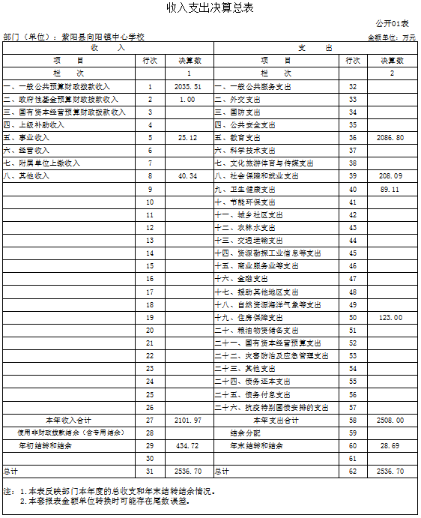

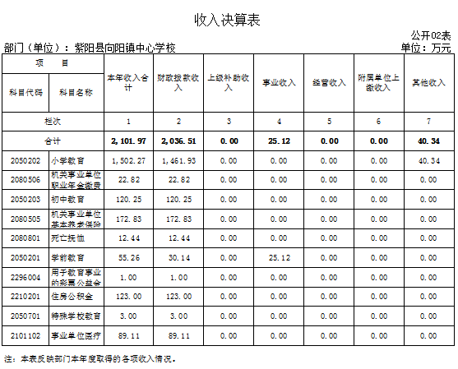
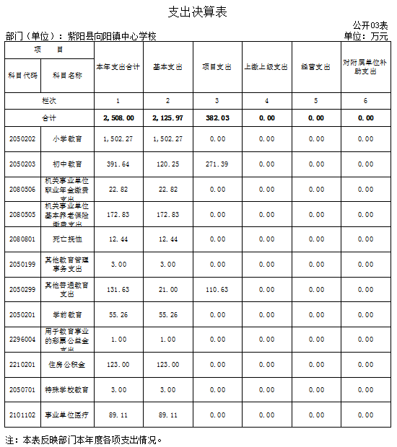
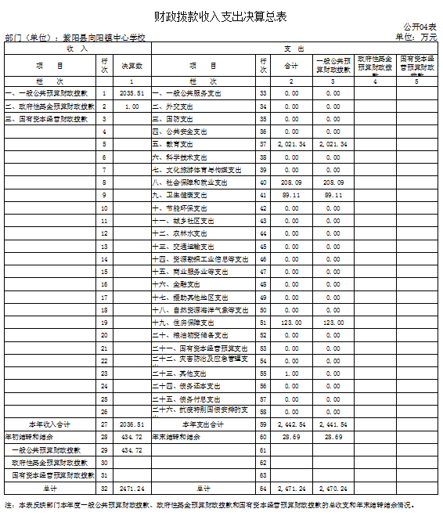
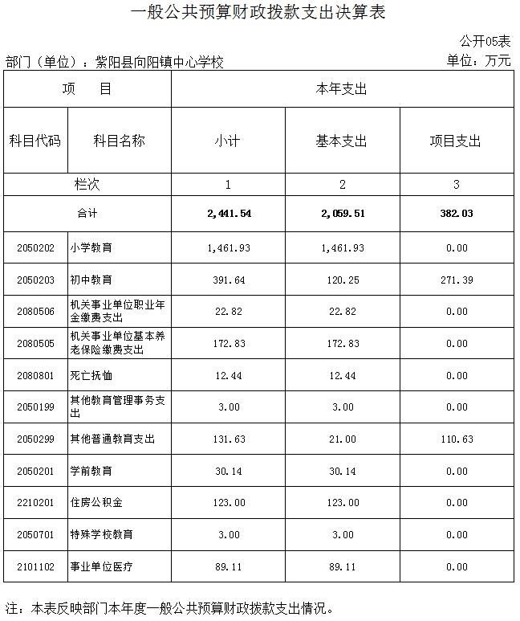

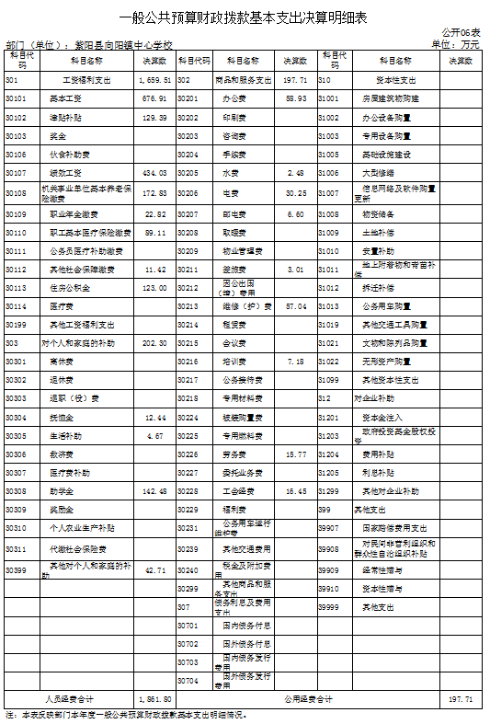
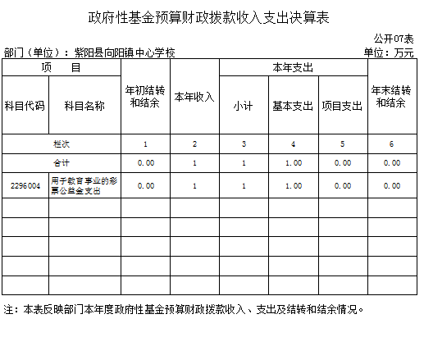

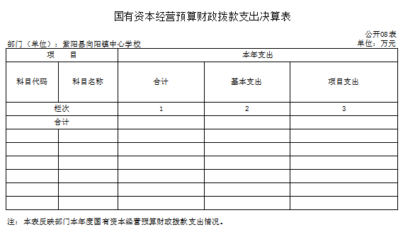

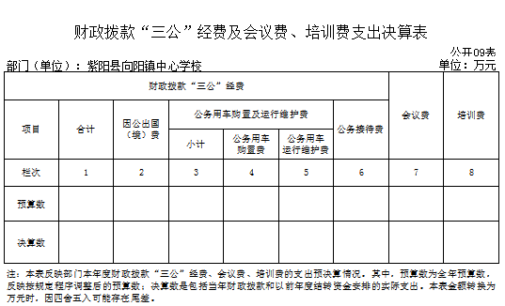

第四部分 专业名词解释
1.基本支出：指为保障机构正常运转、完成日常工作任务而发生的各项支出。
2.项目支出：指单位为完成特定的行政工作任务或事业发展目标所发生的各项支出。
3.“三公”经费：指部门使用财政拨款安排的因公出国（境）费、公务用车购置及运行费和公务接待费支出。
4.财政拨款收入：指本级财政当年拨付的资金。
5.公用经费：指为完成特定的行政工作任务或事业发展目标用于设备设施的维持性费用支出，以及直接用于公务活动的支出，具体包括公务费、业务费、修缮费、设备购置费、其他费用等。
6.工资福利支出：反映开支的在职职工和编制外长期聘用人员的各类劳动报酬，以及上述人员缴纳的各项社会保险费等。
7.结转资金：即当年预算已执行但未完成，或者因故未执行，下一年度需要按原用途继续使用的资金。
8.结余资金：即当年预算工作目标已完成，或者因故终止，当年剩余的资金。

第五部分 附 件
一、部门重点评价项目绩效评价结果
无重点评价项目
二、财政重点评价项目绩效评价结果
无财政重点评价项目

